КРАТКИЙ ОБЗОР ПЕРВИЧНОГО РЫНКА ЖИЛОЙ НЕДВИЖИМОСТИ Г. СУРГУТА ЗА ОКТЯБРЬ 2018 Г.
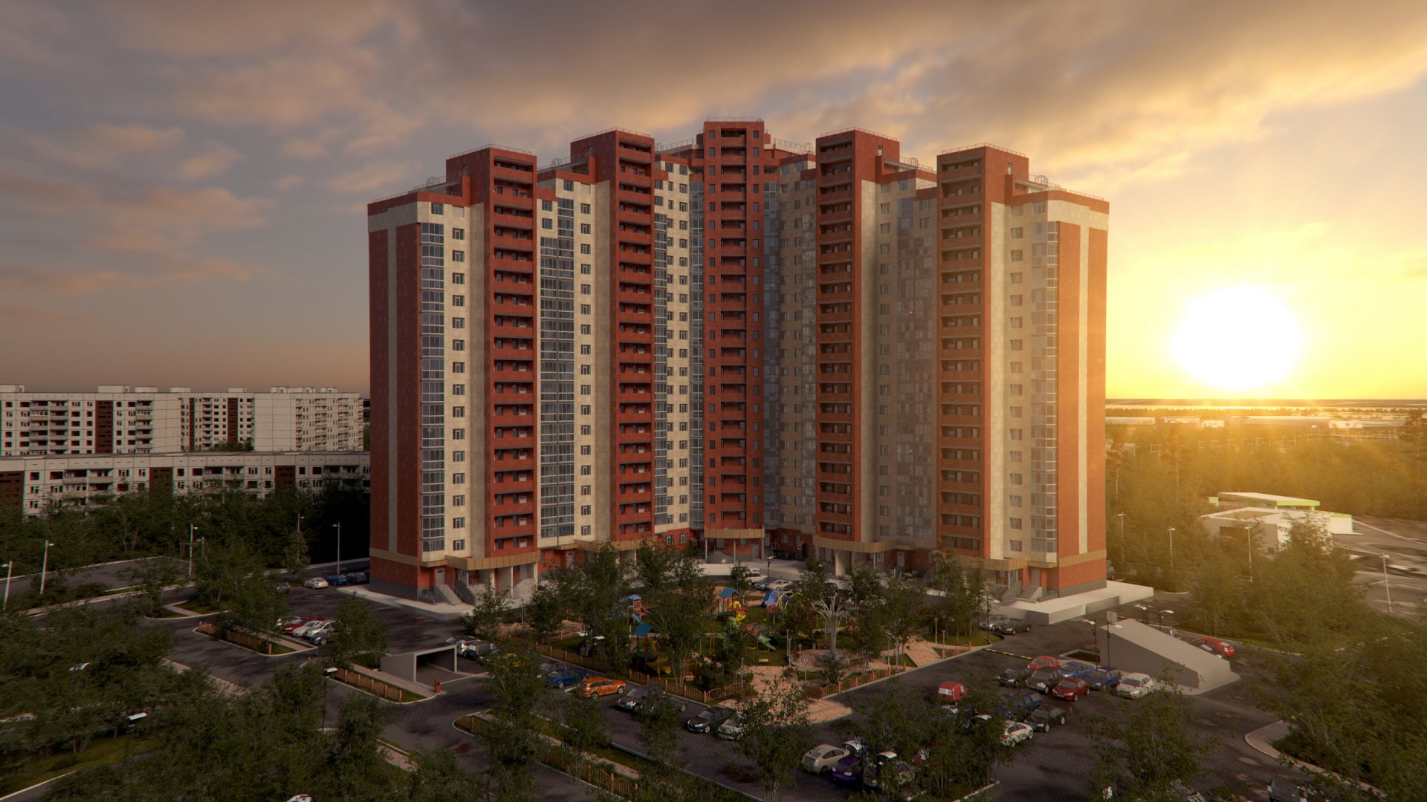

ОСНОВНЫЕ ВЫВОДЫ

- Объем предложения на первичном рынке жилой недвижимости в г. Сургуте в октябре 2018г. составил 3 712 объектов;
- Лидером по предложению остаются однокомнатные квартиры, большую часть первичного рынка недвижимости занимают именно они (54,45%);
- Удельная цена предложения за октябрь 2018 г. выросла по сравнению с прошлым месяцем на 2234 руб. (+3,5%) и составила 65 488 руб./кв. м. По сравнению с аналогичным периодом прошлого года цена за квадратный метр выросла на 3 600 руб./кв. м или на 5,8%
- Минимальная удельная цена в анализируемом периоде представлена в Северо-Восточном районе города – 59 911 руб./кв. м.

- Анализ предложения на первичном рынке г. Сургута за октябрь 2018 г.
Снижение объема предложения в октябре на первичном рынке жилой недвижимости в г. Сургуте составило 7% к предыдущему месяцу. Таким образом, общий объем предложения 3 712 объектов.
Более половины объема занимают однокомнатные квартиры (54,45%), доля двухкомнатных квартир составила – 39,01%, трехкомнатных – 6,17%, многокомнатных – менее одного процента.

Рис. 1.1. Структура предложения по количеству комнат
Основной объем предложения однокомнатных квартир в октябре представлен площадями в диапазоне от 40 до 50 кв. м (56%). В диапазонах от 60 до 75 кв. м сосредоточено 90% от всего предложения двухкомнатных квартир. Среди трехкомнатных квартир можно выделить два наиболее популярных предложения: площадью менее 80 кв. м (23%) и 100-110 кв. м (48%).

Рис. 1.2. Распределение предложения по площади в разрезе по количеству комнат
Доля объектов выполненных в монолитно-каркасном исполнении на рынке новостроек составила 77,7% (+8,3 п.п. к предыдущему месяцу), доля панельного типа домостроения – 18,8% (-7,3 п.п. к предыдущему месяцу). Наименьшее предложение, как и прежде, в блочных и кирпичных домах (3,3% и 0,2% соответственно).

Рис. 1.3. Структура предложения по типу домостроения
Около 28% текущего предложения занимают уже готовые дома. Доля домов, полная сдача которых ожидается в 2018 году составила 12,4%. Доля домов сроки сдачи которых ожидаются в 2019 - 45,6% предложения.

Рис. 1.4. Структура предложения по сроку сдачи

В Северном жилом районе сосредоточено 57% от общего объема предложения. На втором месте по популярности застройки в Восточном районе с долей в предложении 30%. Наименьший объем предложения сосредоточен в Центральном районе – 1%.

Рис. 1.5. Структура предложения по районам

- Анализ ценовой ситуации на первичном рынке жилой недвижимости г. Сургута за октябрь 2018г.
Удельная цена предложения за октябрь 2018 г. выросла по сравнению с прошлым месяцем на 2234 руб. (+3,5%) и составила 65 488 руб./кв. м. По сравнению с аналогичным периодом прошлого года цена за квадратный метр выросла на 3 600 руб./кв. м или на 5,8%.

Рис. 2.1. Динамика удельной цены предложения на первичном рынке жилья
По сравнению с предыдущим месяцем, значительно выросла удельная цена на трёхкомнатные квартиры – 63 794 руб./кв. м (+4,5% за месяц). Цена за квадратный метр однокомнатных квартирах в новостройках – 65 233 руб./кв. м (+3% за месяц), двухкомнатных – 66 276 руб./кв. м (+3,6% за месяц). Удельная цена многокомнатных квартир осталась на уровне сентября - 55 187 руб./кв. м.

Рис. 2.2. Удельная цена предложения по количеству комнат
В октябре 2018 года максимальное предложение среди однокомнатных квартир занимают квартиры с полной стоимостью в диапазоне от 2500-3000 тыс. руб. (28%). Среди двухкомнатных квартир диапазон стоимости 4000-5000 тыс. руб. занимает наибольшую долю (58%) всего предложения. Максимальное предложение (34%) трехкомнатных квартир сосредоточилось в диапазоне цен от 6000 до 7000 тыс. руб.

Рис. 2.3. Распределение предложения по цене в разрезе по количеству комнат

Самым дорогим, относительно удельной цены, является Центральный район города (75 675 руб./кв. м). Минимальная удельная цена в октябре 2018 г. представлена в Северо-Восточном районе города и составляет 59 911 руб./кв. м.

2.4. Удельная цена предложения по районам
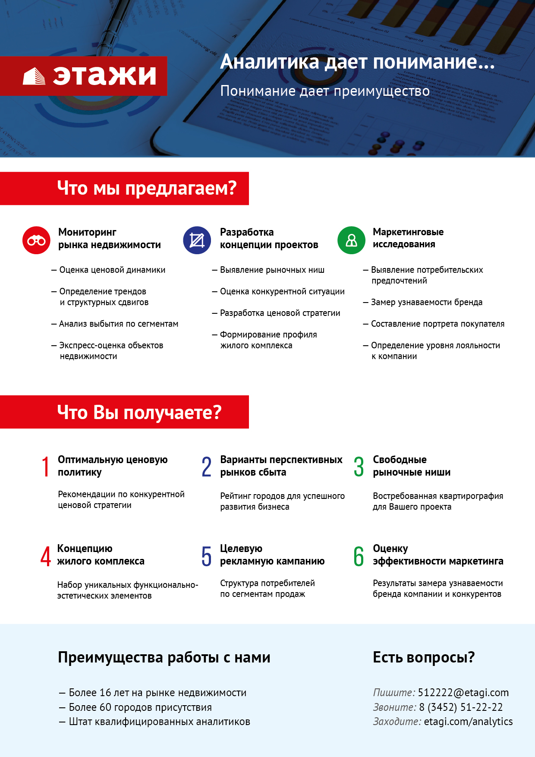

Отчет выполнен в соответствии с методическими рекомендациями по анализу рынка недвижимости Г.М. Стерника, принятыми Российской Гильдией Риэлторов

